Руководство пользователя по работе в документе
«601. Субсидии на гос задание из РНЗ»

1. Заполнение Расчета нормативных затрат
Для того, чтобы определить список услуг/работ для заполнения ОБАС подведомственными учреждениями (или ГРБС в целом) сотрудник ГРБС должен заполнить документ Навигатор: АРМ Государственное задание \ Расчет нормативных затрат \ Расчет нормативных затрат (далее – РНЗ).
РНЗ для каждого ГРБС, который участвует в пилотном проекте, находится в Навигатор: АРМ Государственное задание \ Расчет нормативных затрат \ Расчет нормативных затрат (рис. 1)
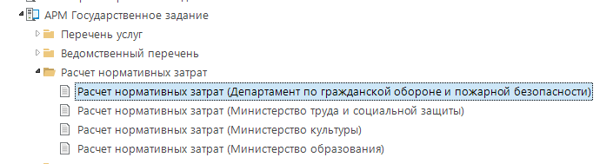
Рис. 1. РНЗ в навигаторе
Инструкция по заполнению РНЗ находится по ссылке: https://медиа.забайкальскийкрай.рф/minfin/documents/56142/po-rabote-v-module-raschet-normativnyh-zatrat.docx
2. Заполнение обоснований бюджетных ассигнований (ОБАС)
Для того, чтобы заполнить расчет ОБАС на Государственное задание необходимо зайти Навигатор: АРМ Проектирование бюджета \ Расходы \ Обоснования бюджетных ассигнований \ 601. Субсидии на гос задание из РНЗ и нажать кнопку «Создать» (рис.1)
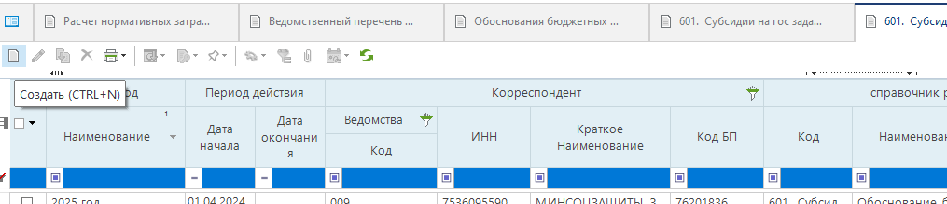
Рис. 1. Создание расчета ОБАС
После нажатия кнопки «Создать» откроется пустой документ (рис. 2) с реквизитами, которые необходимо заполнить:
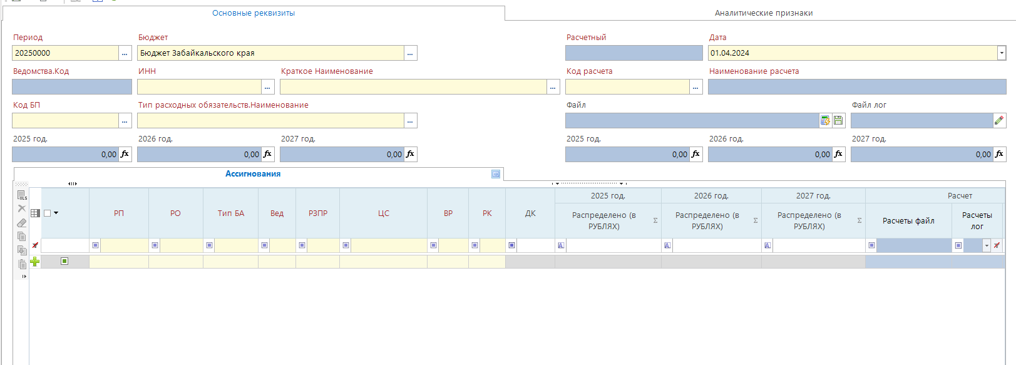
Рис. 2. Заполнение документа ОБАС.
Период – код периода, для которого заполняется обоснование бюджетных ассигнований (например, для бюджетного цикла 2025-2027 код периода – 20250000).
Бюджет – по умолчанию установлен Бюджет Забайкальского края.
Дата документа – дата, с которой действует расчет (влияет на загрузку сумм оценки в документ Реестр расходных обязательств (РРО): при выполнении действия «Загрузить ассигнования обоснований» в документе РРО применятся суммы из ОБАСов указанного периода (например, 20250000) у которых дата начала <= чем дата документа РРО)
ИНН корреспондента – указывается корреспондент, для которого заполняется обоснование бюджетных ассигнований
Тип расходных обязательств – действующие или принимаемые.
Код расчета – расчет, реализованный согласно Приказу.
Для нерасчетного документа ОБАС необходимо в справочнике расчетов выбрать значение с признаком «Расчетный» = «Нет» (рис. 3):
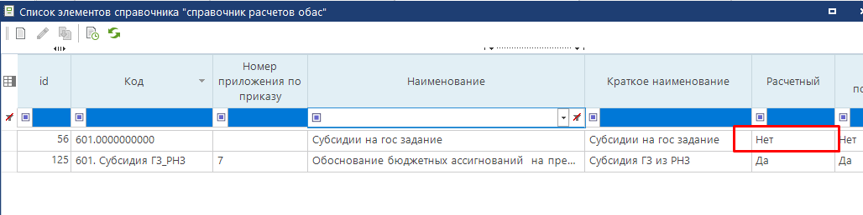
Рис. 3. Справочник расчетов ОБАС.
Ассигнования
Далее необходимо распределить суммы по КБК в нижней части документа (вкладка «Ассигнования», рис. 4), а также обязательно указать: Тип БА, Расходное полномочие, Расходное обязательство.
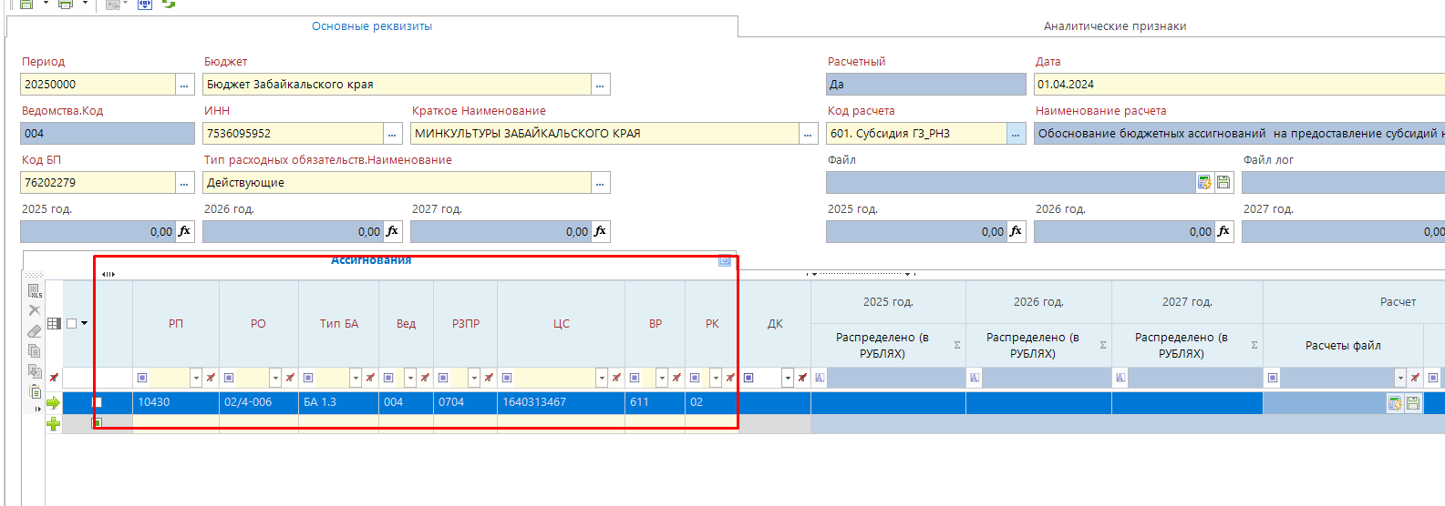
Рис. 4. Распределение по КБК.
После заполнения всех реквизитов в шапке документа и ввода КБК необходимо нажать кнопку «Сохранить» (рис. 5).
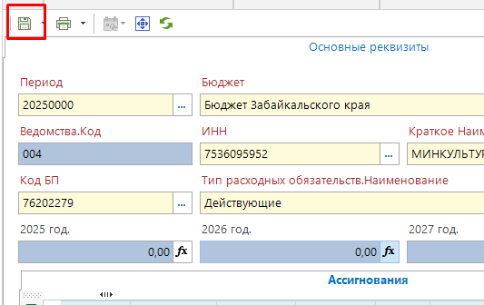
Рис. 5. Сохранение документа ОБАС.
После сохранения в столбце «Расчеты файл» определятся файлы расчета для каждой строки КБК (рис. 6). Столбцы распределения сумм при этом будут заблокированы, т.к. суммы в них будут загружены из расчета.
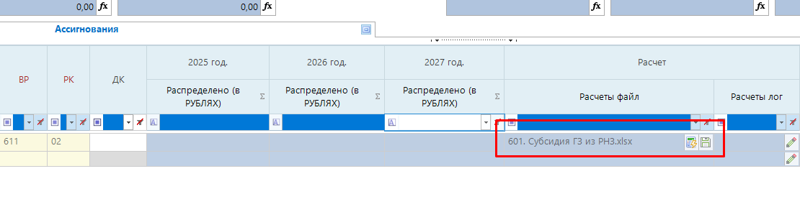
Рис. 6. Определение файла расчета.
Чтобы открыть файл расчета необходимо нажать кнопку «Редактор расчета» (рис. 7).
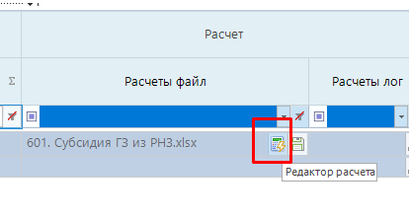
Рис. 7. Открытие файла расчета.
После этого откроется файл расчета во внутреннем редакторе Excel. Расчеты по работам, услугам и налогам находятся на разных листах (рис. 8).
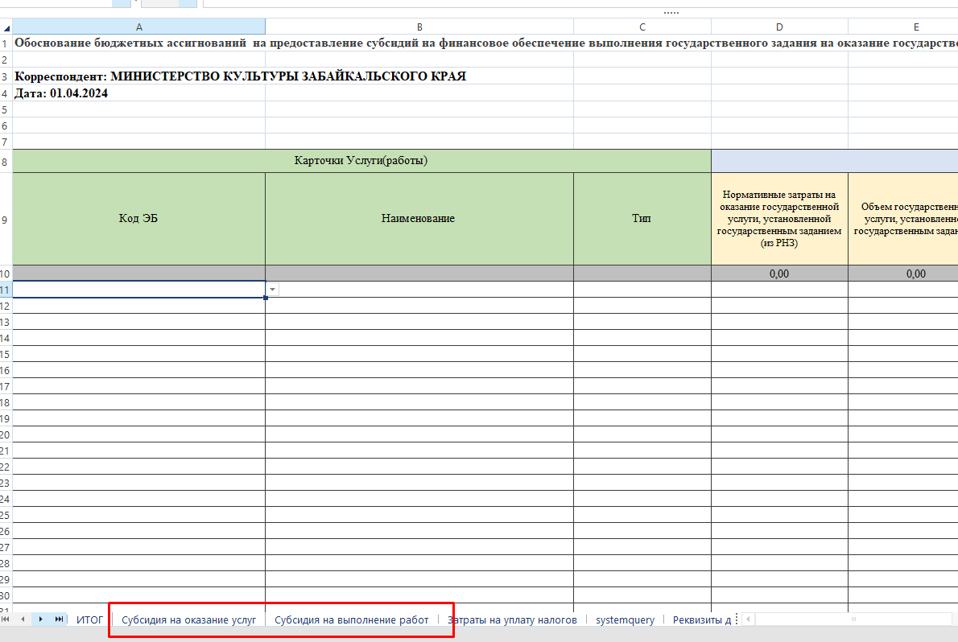
Рис. 8. Файл расчета.
Необходимо заполнить листы и нажать кнопку сохранить и закрыть редактор Excel (рис. 9). Коды услуг / работ, а также нормативы по ним загружаются из документов РНЗ по указанному корреспонденту.
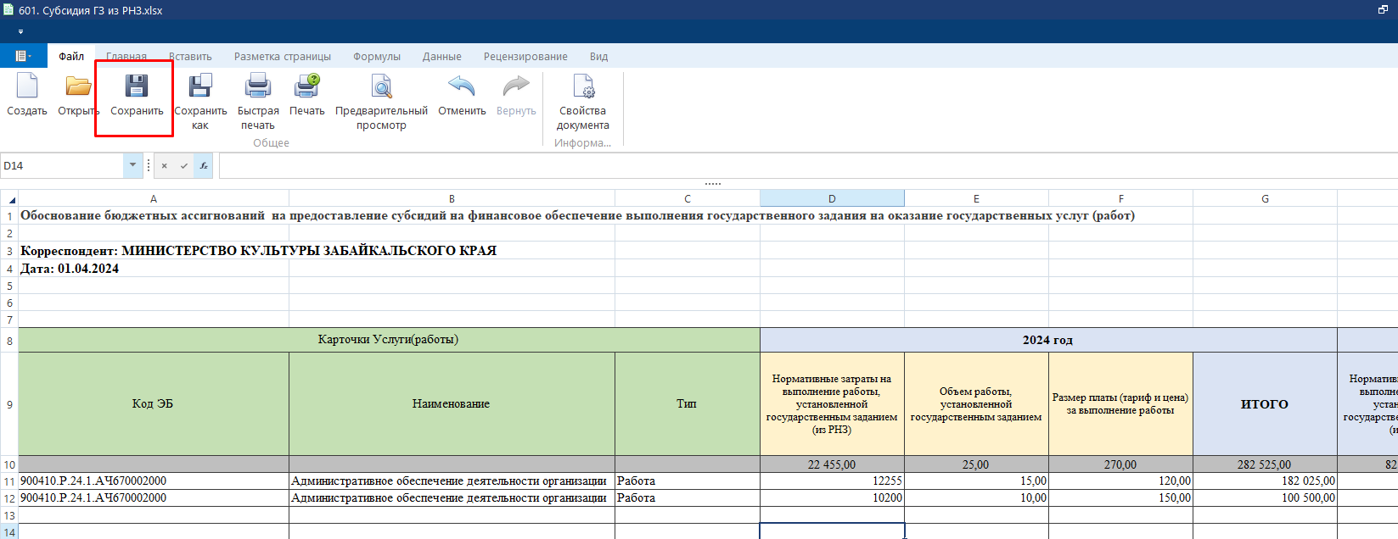
Рис. 9. Сохранение расчета.
При успешном сохранении в столбце «Расчеты лог» выйдет сообщение – «Успешно сконвертировано». Далее нужно еще раз сохранить весь документ ОБАС (рис. 10)
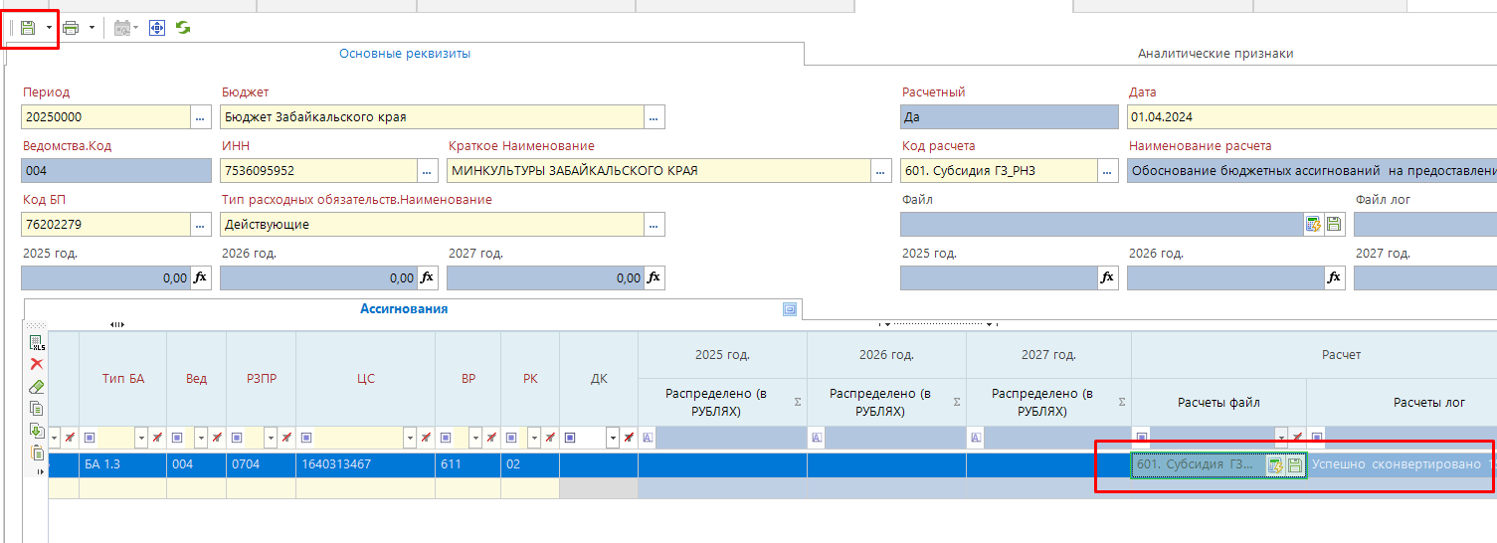
Рис. 10. Сохранение ОБАС.
После сохранения документа итоговые суммы из расчета встанут в столбцы «Распределено» (рис. 11)
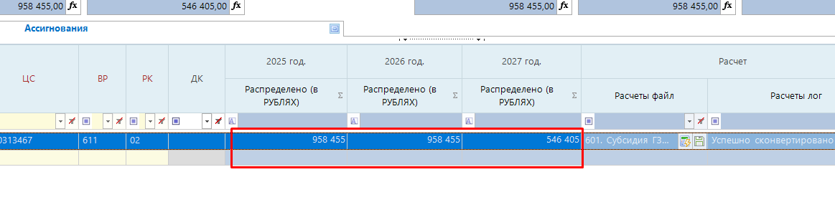
Рис. 11. Итоговые суммы расчета ОБАС.
Таким образом необходимо заполнить расчеты по каждому КБК и загрузить ассигнования в РРО.

Загрузка ассигнований в документ Реестр расходных обязательств (РРО)
Для того, чтобы ассигнования успешно загрузились в столбцы «Оценка» в РРО необходимо, чтобы :
- Было совпадение по КБК + РК + ДК + Тип БА + РП + РО. Если в РРО такой комбинации нет, то необходимо сначала ее добавить, а потом загружать данные.
- В документе ОБАС стоял признак «Включен в свод» на строке с КБК во вкладке «Ассигнования».
- Дата документа ОБАС была меньше, чем дата документа РРО.

